**欢迎来到回忆70服**

以下是本服详细攻略

新手上线

本服是移植国服客户端基本完全还原国服，无需国服，直接安装，且长期稳定玩家们可放心体验。

新人上线返回城镇点击赛利亚完成任务领取新人礼包，穿上装备打怪升级，本服十倍经验，群里有专人带升级（半小时左右可满级）也可自行升级体验游戏乐趣。

上线送称号+5W代币卷+新手礼包（透明天空、药水、疲劳药等等）

挂机可得代币卷商城购买道具，限定道具除外即商城道具第一页。

关于下载

有以下几种方式

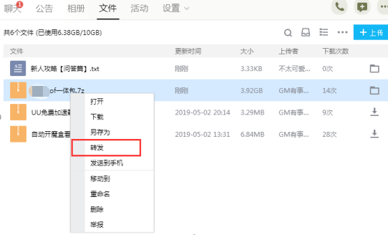

群文件转发好友，然后下载，可以做到不限制下载速度

群空间下载（百度搜索群空间，登录账号找到群文件即可下载）

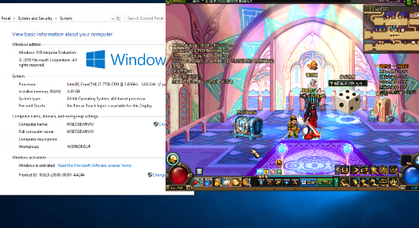

本服支持WIN10系统安装，将安装包打开安装到到任意新建文件夹就可以了

（注意安装包存放目录必须为英文目录）

本服游戏下线之后不需要重启电脑即可玩任何一款腾讯游戏，不会影响游戏封号，下载安装，进入游戏吧！

基础教程

当玩家到达35级有一个主线任务刷第二脊椎，做完后可获得65CC一套及3件60CC首饰

当等级到达70级系统会自动赠送8张+10的装备强化券，以及黄金破魔石（可挑战任意地区深渊派对）（商城可代币卷购买黄金破魔石）。

需求低级装备（无影剑、艾尔文、灵魂猎者）-追击/南门副本深渊掉落。

可前往诺斯玛尔地区的“痛苦之森列瑟芬”副本，从NPC米内特处接取每日任务制作“黑色瘟疫套装”。

装备体系

天空套第一期到第六期抽奖可获得（第六期黑色的那套商城可直接购买）

满级之后可赛利亚处购买门票从NPC米内特处接取任务做野猪套（后面升级史诗的套装）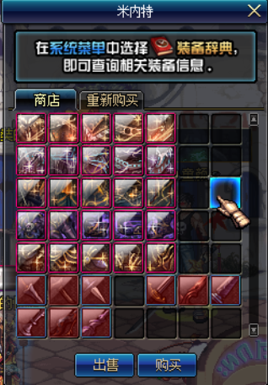

暗黑疫苗：可以做任务、抽奖的形式或者从其他玩家手里购买。

75级史诗套装（野猪套升级）NPC夏洛克出购买史诗套图纸获得

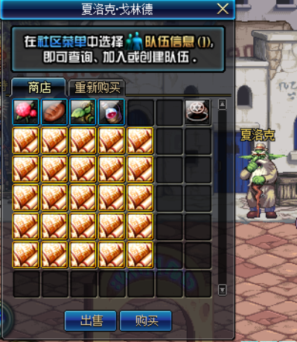

材料获取方式：

史诗灵魂（接取史诗灵魂收集任务、强者之沼或以抽奖的方式获得）

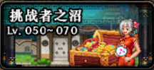

（刷五次可在赛利亚处换取闪耀之邀请函刷强者之沼）

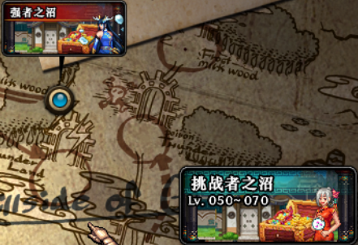

人品好还掉落增幅卷及13强化卷。

透明的宇宙灵魂（刷深渊分解史诗获得）

其余材料皆以刷图获得，也可金币从玩家手里购买

80级史诗套装（75级史诗套装升级）从NPC诸葛亮处购买设计图纸

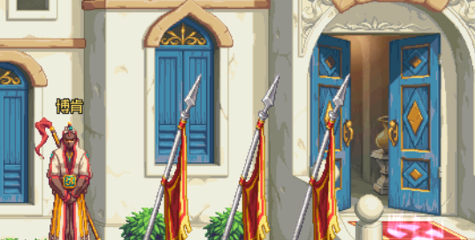

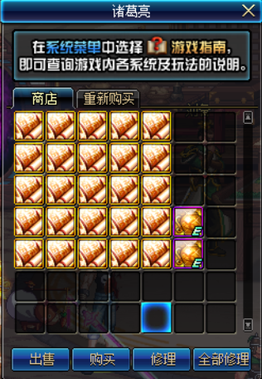

材料获取方式：

神兽印信（刷三国副本一次四个）  
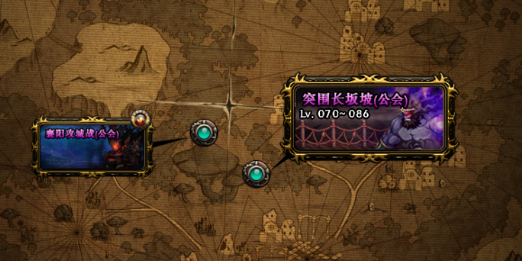

三国门票（可抽奖或做每日任务）

]3BGAH~J3Z}RYN8C[1HNG2I

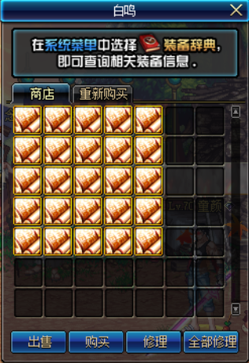

巨龙套装（版本毕业套装）从NPC月轮山守护者白鸣处购买图纸升级

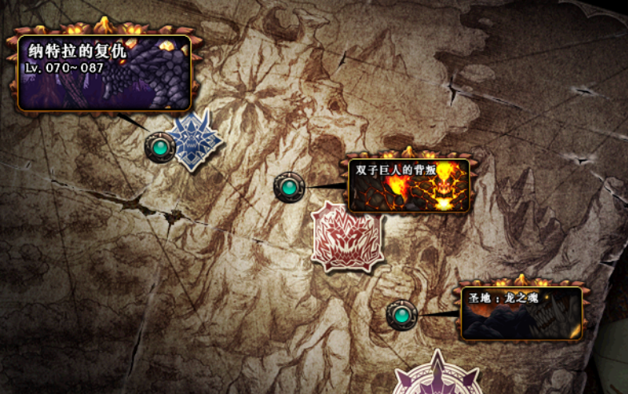

材料获取方式：

接取月轮山入场条件任务获取巨龙门票



以及接取巨龙副本任务依次完成任务



注：未精炼的念气结晶可从其他玩家处购买

镇魂之石以刷魂图副本获得

80级史诗武器首饰

NPC凯莉旁边入口处卡修斯副本掉落材料从NPC卡兰蒂斯换取首饰罐子获得

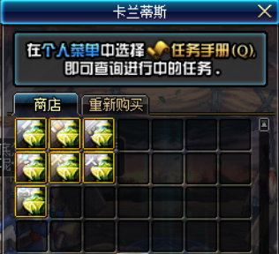

门票以接取每日任务获得，也可商城点券购买



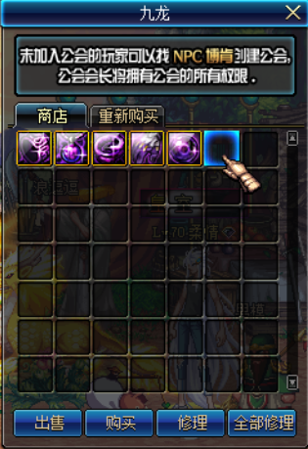

巨龙首饰套及左右槽（月轮山NPC九龙处购买获得）

不需要做每日任务，如果你是老板可以直接购买材料换取装备

俊俏佳人套装（版本毕业首饰套装）

NPC维尔克鲁购买图纸获得

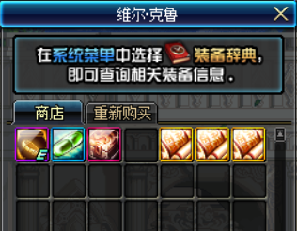

材料可刷NPC旁公会副本获取。

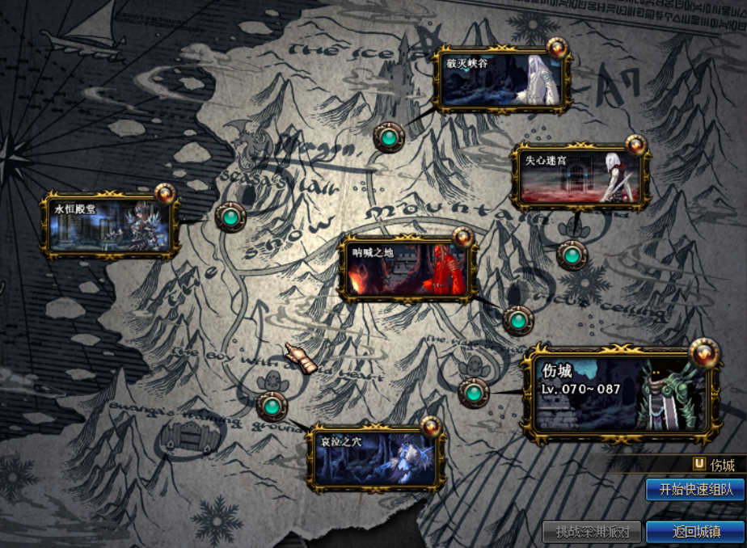

除单人副本以外其余副本皆可掉落升级装备材料及85毕业左右槽

亦可换取85史诗罐子获得强力首饰散件及武器装扮

武器

本服75-80史诗武器及首饰可在三国副本及魂图副本掉落

侍魂武器（本服毕业武器）可在NPC桐谷直叶处以材料换取也可抽奖，或者其他玩家处购买。

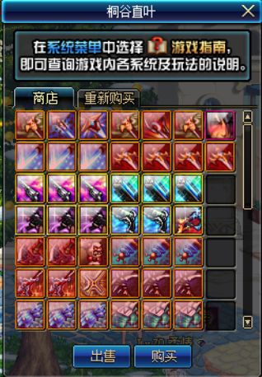

称号及宠物和光环

稀有称号光环可抽奖获得，前期可购买商城礼包过渡，极品称号、宠物商城点券购买。

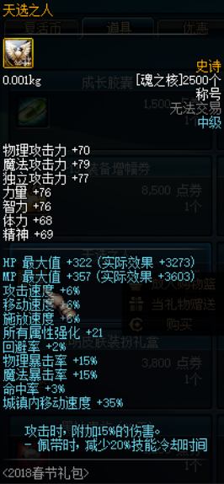

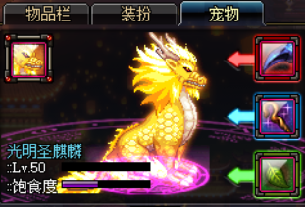

宠物装备可在NPC亚丝娜处以材料换取罐子获得

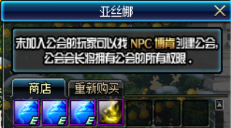

本服特色：允许玩家以任何形式交易，禁止买卖账号（游戏物品、装备、货币），均可交易。

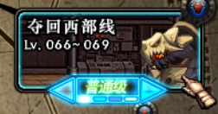

此处为搬砖专用图，搬砖党注意了！！！！！！

释魂武器

可在魂图入口NPC艾丽丝处换取

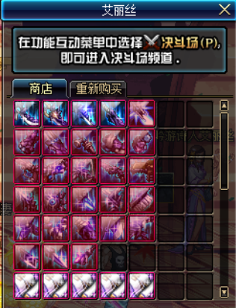

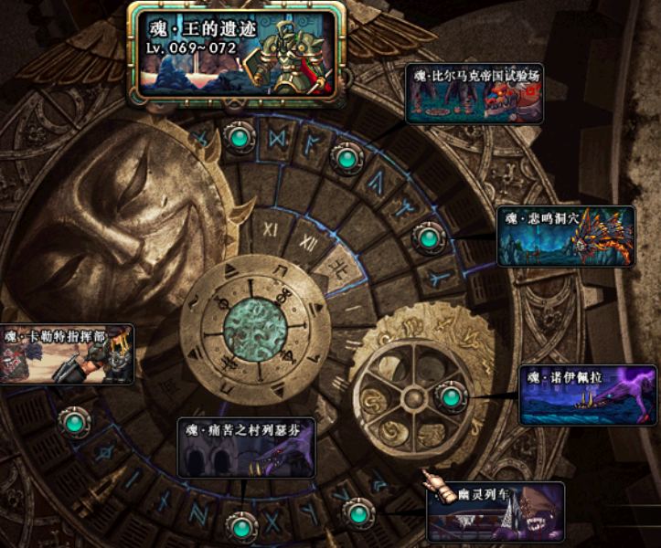

材料刷魂图副本获得（赛利亚处购买门票）

绝望之塔

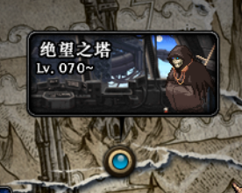

通关可在入口NPC处换取矛盾罐子

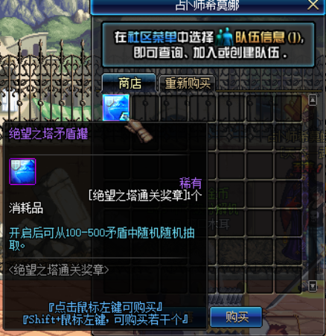

注：矛盾的结晶体是升级装备，换取门票的必要材料

异界装备

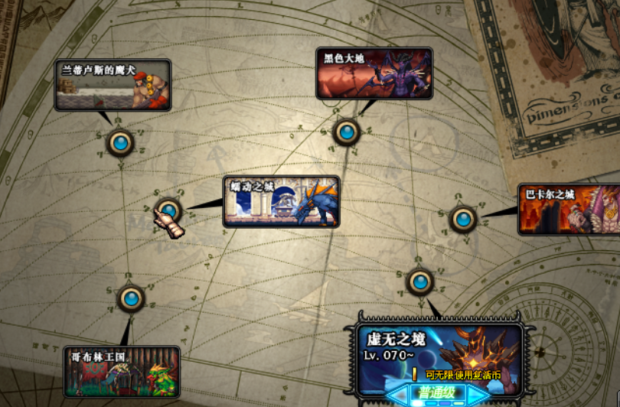

副本掉落，也可入口NPC处材料兑换各期数套装NPC克伦特处也可兑换。

兑换材料（可抽奖也可从玩家处购买）

本服福利多，不花钱也能做大佬，更有美女客服为您解决问题

最后祝您玩的愉快，如遇安装或者BUG类型的问题还请联系（服主）。